Отчет студента группы ИСП-8 Лобышева Даниила

4 Вариант

Задачи: создать приложение каталог товаров (с описанием, изображениями и характеристиками)

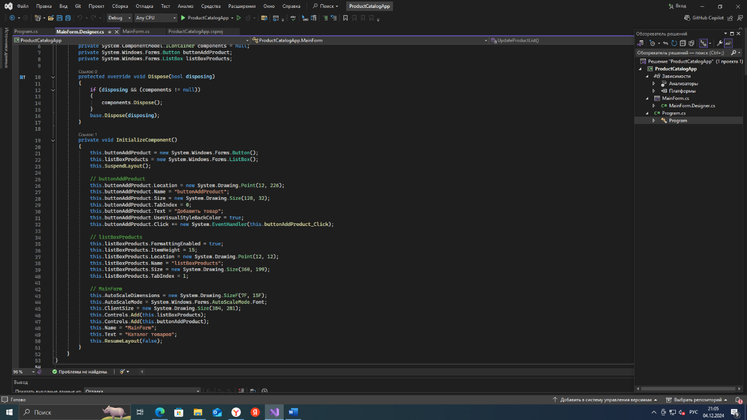

Создание каталога товаров

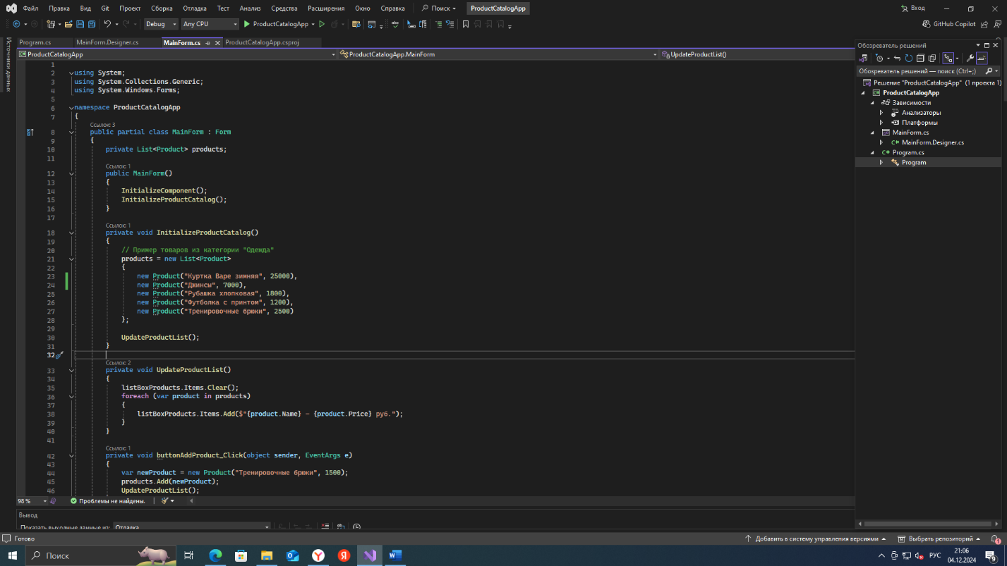

Список товаров

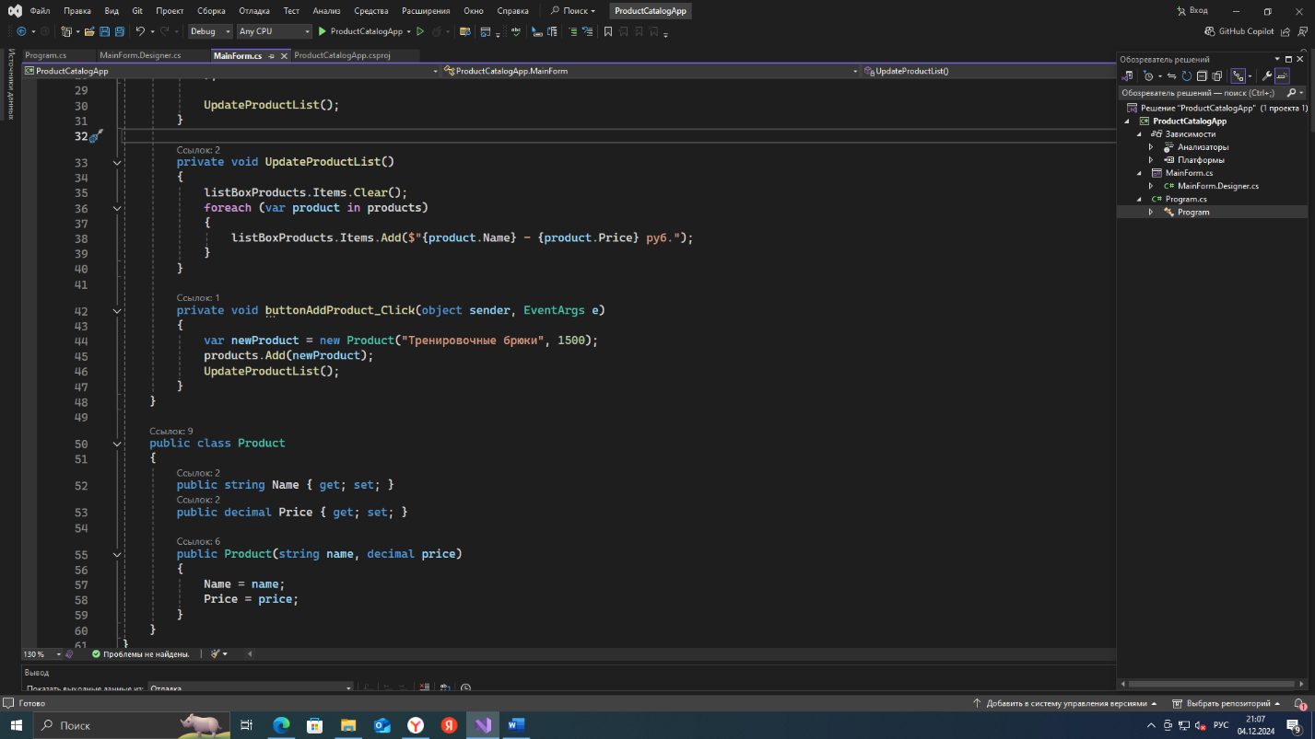

Добавление нового товара в каталог

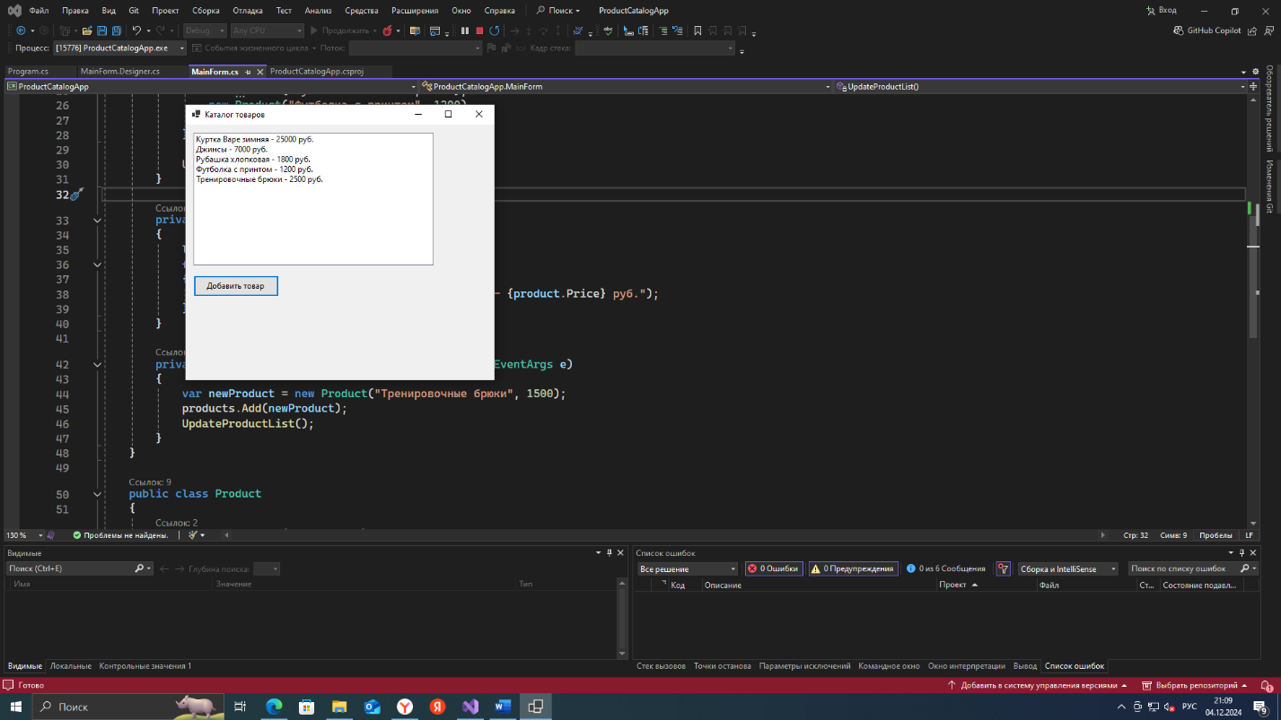

Запуск готовой программы с интерфейсом с возможностью добавить новый товар